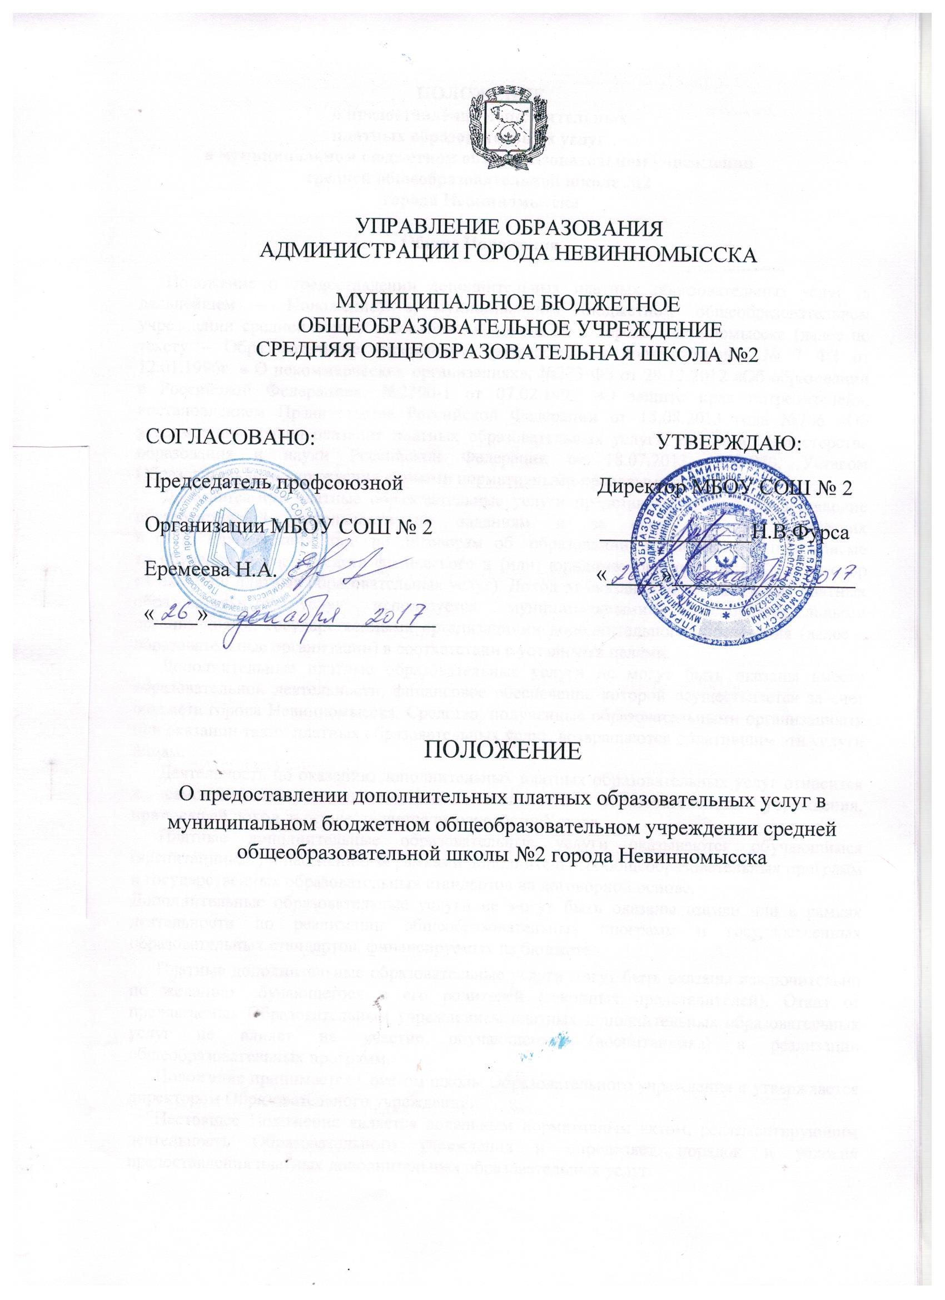

Общие Положения
Положение о предоставлении дополнительных платных образовательных услуг (в дальнейшем – Положение) в муниципальном бюджетном общеобразовательном учреждении средней общеобразовательной школе № 2 города Невинномысска (далее по тексту – Образовательное учреждение), разработано в соответствии с № 7 ФЗ от 12.01.1996г. « О некоммерческих организациях», №273-ФЗ от 29.12.2012 «Об образовании в Российской Федерации», №2300-1 от 07.02.1992 «О защите прав потребителей», постановлением Правительства Российской Федерации от 15.08.2013 года №706 «Об утверждении правил оказания платных образовательных услуг», письмом Министерства образования и науки Российской Федерации от 18.07.2013 №08-950, Уставом Образовательного учреждения и иными нормативными правовыми актами.
Дополнительные платные образовательные услуги представляют собой осуществление образовательной деятельности по заданиям и за счет средств физических и (или) юридических лиц по договорам об образовании, заключаемым при приеме на обучение за счет средств физического и (или) юридического лица (далее – договор об оказании платных образовательных услуг). Доход от оказания дополнительных платных образовательных услуг используется муниципальными общеобразовательными организациями, государственными организациями дополнительного образования (далее – образовательные организации) в соответствии с уставными целями.
Дополнительные платные образовательные услуги не могут быть оказаны вместо образовательной деятельности, финансовое обеспечение которой осуществляется за счет бюджета города Невинномысска. Средства, полученные образовательными организациями при оказании таких платных образовательных услуг, возвращаются оплатившим эти услуги лицам.
Деятельность по оказанию дополнительных платных образовательных услуг относится к самостоятельной хозяйственной деятельности Образовательного учреждения, приносящей доход, и осуществляется на основании Устава.
Платные дополнительные образовательные услуги оказываются обучающимся (воспитанникам) и населению за рамками дополнительных общеобразовательных программ и государственных образовательных стандартов на договорной основе.
Дополнительные образовательные услуги не могут быть оказаны взамен или в рамках деятельности по реализации общеобразовательных программ и государственных образовательных стандартов, финансируемых из бюджета.
Платные дополнительные образовательные услуги могут быть оказаны исключительно по желанию обучающегося и его родителей (законных представителей). Отказ от предлагаемых Образовательным учреждением платных дополнительных образовательных услуг не влияет на участие обучающегося (воспитанника) в реализации общеобразовательных программ.
Положение принимается Советом школы Образовательного учреждения и утверждается директором Образовательного учреждения.
Настоящее Положение является локальным нормативным актом, регламентирующим деятельность Образовательного учреждения и определяет порядок и условия предоставления платных дополнительных образовательных услуг.

Положение принимается на неопределенный срок.
Изменения и дополнения к Положению принимаются в составе новой редакции Положения Советом Образовательного учреждения и утверждаются директором Образовательного учреждения.
После принятия новой редакции Положения предыдущая редакция утрачивает силу.
Перечень платных дополнительных образовательных услуг на учебный год согласовывается с Педагогическим советом Образовательного учреждения и утверждается приказом директора с учетом спроса на конкретные виды услуг и анализа возможностей Образовательного учреждения, по оказанию пользующихся спросом видов услуг.
В случае изменения видов оказываемых платных образовательных услуг в течение учебного года перечень дополнительных платных услуг подлежит повторному утверждению.
Перечень платных образовательных услуг утверждается директором Образовательного учреждения.

Виды платных услуг

Образовательное учреждение может оказывать следующие виды платных образовательных услуг: дополнительные общеобразовательные, развивающие, оздоровительные.

- Платные образовательные услуги;
- обучение по дополнительным общеобразовательным программам;
- преподавание специальных курсов и циклов дисциплин;
- репетиторство;
- занятия с обучающимися углубленным изучением предметов;
- организация различных кружков;
- другие услуги, не предусмотренные соответствующими образовательными программами и государственными образовательными стандартами.
- Дополнительные платные сопутствующие услуги, связанные с учебно- воспитательным процессом:
- организация вахтенной службы в течение учебного дня физическим постом охраны;
- информационные услуги, в том числе, использование компьютерной техники для выполнения работ, связанных с учебно-воспитательным процессом;
- тиражирование учебно-методических материалов, а также, связанные с ними обслуживание техники и приобретение расходных материалов;
- организация досуговой деятельности обучающихся;
- организация фото- и видео-съемки обучающихся;
- другие виды услуг.
- Развивающие услуги: обучение на музыкальных инструментах, фотографированию, вязанию, танцам и другие.
- Оздоровительные услуги: создание различных секций и групп по укреплению здоровья (гимнастика, аэробика, ритмика, различные игры, общефизическая подготовка и другие, выходящие за рамки обязательной программы).
Перечень дополнительных платных образовательных услуг формируется на основе изучения спроса обучающихся (воспитанников) и их родителей (законных представителей) обучающихся (воспитанников).
Изучение спроса осуществляется Образовательным учреждением путем опросов, собеседований, приема обращений и предложений от граждан.

К платным образовательным услугам не относятся:

- обучение по основным образовательным программам в классах (группах) с меньшим количеством учеников, чем это установлено;
- снижение установленной наполняемости классов (групп); деление их на подгруппы при реализации основных образовательных программ;
- обучение по основным общеобразовательным программам повышенного уровня и направленности в школах (классах) с углубленным изучением отдельных предметов (гимназиях, лицеях, дошкольных образовательных учреждениях);
- факультативные, индивидуальные и групповые занятия, курсы по выбору обучающихся за счет часов, отведенных на усвоение основных общеобразовательных программ;
- сдача экзамена в порядке экстерната;
- дополнительные занятия с неуспевающими обучающимися;
- психологическое сопровождение образовательного процесса;
- проведение индивидуального консультирования по вопросам психологической помощи обучающимся.

Порядок поступления и расходования средств получения от оказания платных образовательных услуг.

Порядок оплаты платных услуг

Средства, поступившие в Образовательное учреждение от оказания платных образовательтных услуг, поступают на лицевой счет МБОУ СОШ № 2, открытый в Органах Федерального Казначейства.
Оплата за предоставляемые платные образовательные услуги производится ежемесячно (может производиться за квартал, полугодие).
Стоимость оказываемых образовательным учреждением платных образовательных услуг определяется по соглашению между Исполнителем и Потребителем на основании рыночной стоимости аналогичного вида услуг на момент выполнения расчета с учетом наличия платежеспособного спроса на каждый вид услуг, а также стоимости дополнительных расходов, связанных с оказанием услуг.

Стоимость платных услуг включает в себя:

- расходы на заработную плату;
- начисления на заработную плату;
- сумму отчислений на развитие учебно-материальной базы Образовательного учреждения;
- сумму, необходимую для оплаты коммунальных услуг, потребленных в процессе оказания платных образовательных услуг;
- оплату труда работников, участвующих в оказании платных образовательных услуг.

Порядок осуществления деятельности по оказанию платных услуг

Планирование деятельности по оказанию платных образовательных услуг осуществляется на следующий учебный год с учетом запросов и потребностей участников образовательного процесса и возможностей Образовательного учреждения.

Директор Образовательного учреждения:

- оформляет трудовые отношения с работниками Образовательного учреждения, привлекаемыми для оказания платных образовательных и сопутствующих услуг и

осуществления организационной работы по обеспечению оказания платных услуг и осуществлению контроля над данным видом деятельности;
- заключает индивидуальные договоры с родителями (законными представителями) обучающихся (воспитанников) на оказание платных образовательных услуг.
Платные образовательные услуги оказываются согласно Учебному плану на основании согласованных Педагогическим советом дополнительных общеобразовательных программ.

Проведение занятий в порядке оказания платных образовательных услуг до окончания уроков в классе или группе обучающихся (воспитанников) запрещается

- Учебные занятия в порядке оказания платных образовательных услуг проводятся согласно графику, отражающему время окончания уроков, время начала и окончания занятий в порядке оказания платных образовательных услуг.
- Учебные занятия (занятия) в порядке оказания платных образовательных услуг начинаются по мере комплектования групп.
- Платные образовательные услуги оказываются на основании индивидуальных договоров Образовательного учреждения и родителей (законных представителей) обучающихся (воспитанников).
- Образовательное учреждение не вправе оказывать предпочтение одному потребителю перед другим в отношении заключения договора, кроме случаев, предусмотренных законом и иными нормативными правовыми актами.
- Договор об оказании платной услуги заключается в простой письменной форме и должен содержать следующие сведения:
- наименование Образовательного учреждения – исполнителя и место его нахождения (юридический адрес)
- фамилия, имя, отчество, телефон и адрес потребителя;
- сроки оказания платных образовательных услуг;
- виды платных образовательных услуг, их стоимость и порядок оплаты;
- другие необходимые сведения, связанные со спецификой оказываемых платных образовательных услуг;
- должность, фамилия, имя, отчество директора Образовательного учреждения, подписывающего договор от имени исполнителя, его подпись, а также подпись родителей (законных представителей) обучающегося (воспитанника).
- Договор составляется в двух экземплярах, имеющих одинаковую юридическую силу.
- До заключения договора родители (законные представители) обучающихся (воспитанников) должны быть обеспечены полной и достоверной информацией об образовательном учреждении и оказываемых платных образовательных услугах, содержащей следующие сведения:
- перечень документов, предоставляющих право на оказание платных образовательных услуг и регламентирующих этот вид деятельности;
- сведения о должностных лицах Образовательного учреждения, ответственных за оказание платных образовательных услуг и о педагогических работниках, принимающих участие в оказании платных образовательных услуг;
- перечень платных образовательных услуг с указанием их стоимости по договору;
- график проведения занятий в порядке оказания платных образовательных услуг;

- порядок оказания платных образовательных услуг и условия их оплаты.
- По первому требованию родителей (законных представителей) обучающихся (воспитанников) директором Образовательного учреждения должны быть предоставлены:
- Закон «О защите прав потребителей»;
- Устав Образовательного учреждения;
- нормативно-правовые акты, регламентирующие деятельность по оказанию платных образовательных услуг;
- лицензия на право ведения образовательной деятельности;
- свидетельство о государственной аккредитации;
- настоящее Положение;
- другие документы, регламентирующие образовательную деятельность;
- адреса и телефоны Учредителей;
- образцы договоров с родителями (законными представителями);
- дополнительные образовательные программы;
- расчет стоимости платных образовательных услуг;
- сведения, относящиеся к договору, порядку предоставления и оплаты платной услуги. Данные сведения находятся в свободном доступе на официальном сайте в сети Интернет.
- Оказание платных образовательных услуг начинается после подписания договоров сторонами и прекращается после истечения срока действия договора или в случае его досрочного расторжения.

Ответственность Образовательного учреждения и потребителей платных образовательных услуг

- За неисполнение либо ненадлежащее исполнение обязательств по договору Образовательное учреждение и родители (законные представители) обучающихся (воспитанников) несут ответственность, предусмотренную договором и законодательством Российской Федерации.
- Для записи предложений родителей (законных представителей) обучающихся (воспитанников), получающих платные образовательные услуги, ведется «Книга предложений».
Местом нахождения «Книги предложений» является кабинет директора Образовательного учреждения.
- Контроль за организацией и качеством оказания платных образовательных услуг, а также ценами и порядком взимания денежных средств с граждан осуществляет и несет за это персональную ответственность директор Образовательного учреждения.

Основания и порядок снижения стоимости платных образовательных услуг

- В случае нарушения исполнителем сроков оказания платных образовательных услуг (сроки начала и (или) окончания оказания платных образовательных услуг и (или) промежуточные сроки оказания платной образовательной услуги) либо если во время оказания платных образовательных услуг стало очевидным, что они не будут осуществлены в срок, заказчик вправе по своему выбору:
а) назначить исполнителю новый срок, в течение которого исполнитель должен приступить к оказанию платных образовательных услуг и (или) закончить оказание платных образовательных услуг;
б) поручить оказать платные образовательные услуги третьим лицам за разумную цену и потребовать от исполнителя возмещения понесенных расходов;
в) потребовать уменьшения стоимости платных образовательных услуг; г) расторгнуть договор.

Порядок пользования учебниками и учебными пособиями обучающимися, получающими платные образовательные услуги

Учебники и учебные пособия, а также учебно-методические материалы, средства обучения и воспитания обучающимся по дополнительным образовательным программам предоставляются бесплатно при их наличии в образовательном учреждении. В случае их отсутствия, приобретаются за счет средств родителей (законными представителями).

Порядок расходования средств, полученных от оказания платных дополнительных образовательных услуг

На оказание каждой платной дополнительной образовательной услуги составляется договор с родителями (законными представителями ребенка). На основании заключенных и предполагаемых к заключению договоров составляется смета доходов по платным
дополнительным образовательным услугам, которая сдается в бухгалтерию.
Полученные средства зачисляются на лицевой счет Образовательного учреждения
ежемесячно. Доходы, полученные образовательным учреждением реинвестируются в учебный процесс и преимущественно расходуются на следующие цели:
- Затраты на оплату труда основного персонала, участвующего в предоставлении дополнительных платных образовательных услуг.
- Затраты на материальные запасы.
- Развитие материально- технической базы учреждения.
Денежные средства, полученные от оказания платных дополнительных образовательных услуг, подлежат налогообложению в соответствии с действующим законодательством.

Заключительные положения

Пересмотр настоящего Положения, отмена его действия, а также внесение всех изменений и дополнений осуществляется приказом, подписанным директором. Контроль за порядком расходования средств от оказания платных дополнительных образовательных услуг осуществляется государственными органами и организациями, органами местного самоуправлении, на которые в соответствии с законами и иными правовыми актами РФ возложена проверка деятельности образовательных учреждений.

Принято на совете школы,
Протокол от 26 декабря 2017 года № 3.

